**Aplikasi Pin-Jam**

**Nama Kelompok 1 : Mutiara 3311612017**

**Ferdinand Rejeki Tarigan 3311612001**

**Rodo Landro Sianturi 3311612013**

**Yustia Yesi 3311612014**

**Maya Dipa 3311612015**

**Tugas Week 1**

1. **Profil**

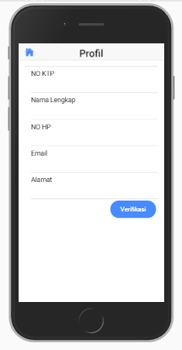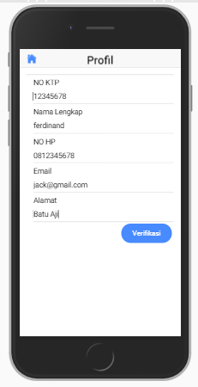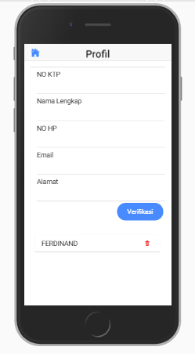

1. **Pinjam**

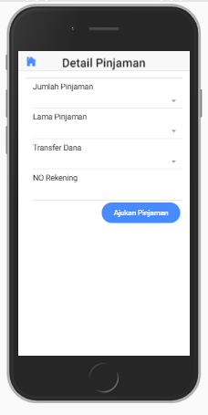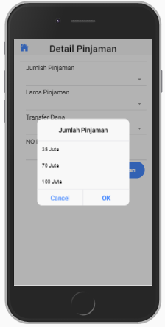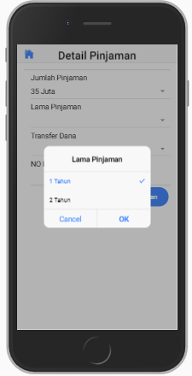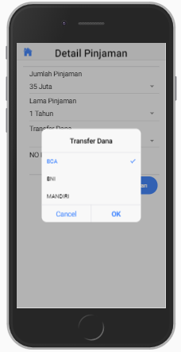

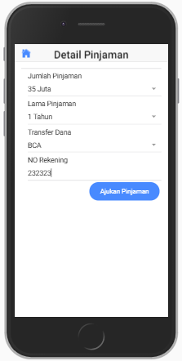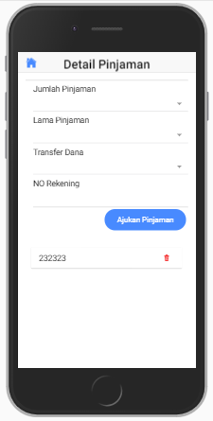

**Tugas Week 2**

1. **UI Riwayat Peminjaman**

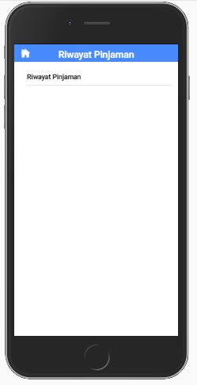

1. **UI Info Pembayaran**

